Hévíz - a PSZ Veszprém megyei szervezetének üdülője
2009.03.23., 12:59

Az üdülő 2009. évi árai!

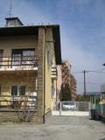
A Veszprém Megyei Pedagógusok Szakszervezete üdülője
Hévíz
(8380 Hévíz, Jókai u. 12.)
A tófürdő közelében, csendes környezetben, de a városközpontban, a Carbona és az Európa szálloda szomszédságában. Az emeletes, tetőtér beépítéses épületben:
7 db 2 ágyas, hideg - meleg vizes mosdókkal, televízióval,
2 db 2 ágyas manzárd,
1 db 3 ágyas manzárdszoba van.
Az üdülő jól felszerelt konyhával, (mikrohullámú sütő, hűtőszekrények, stb.) központi fűtéssel, zárt parkolóval rendelkezik. A zuhanyozók és WC-k szintenként (2-2) a folyosóról nyílnak, a szobák közelében.
- Étteremtől való távolság: 100 m
- Bevásárlóközponttól való távolság: 150 m
- Tótól való távolság: 300 m
- Balaton 7 km távolságra
Térítési díjak: (önellátással) Üdülési csekket elfogadunk!
A turnusok szerda 10 órától, kedd 10 óráig tartanak.

A turnusok szerda 10 órától, kedd 10 óráig tartanak. | 2009. III. 18-2010. I. 5-ig
A turnusok szerda 10 órától, kedd 10 óráig tartanak. | földszint,  emelet | manzárd
A turnusok szerda 10 órától, kedd 10 óráig tartanak. | Ft /fő/éjszaka | Ft /fő/éjszaka
PSZ-tag és családtagjai részére  (szakszervezeti tagság igazolása szükséges, tagkártyával az üdülőben) | 2 300 Ft | 1 800 Ft
Egyéb igénylő (SZEF tagok) | 2 700 Ft | 2 000 Ft
Egyágyas felár: a részvételi díj 40 % - a.
Befizetés: a visszaigazolástól számított 10 napon belül.
Idegenforgalmi adó: 380 Ft /fő/éjszaka, a helyszínen fizetendő.
Mentes az adó alól: 18 éves korig a gyermek és a 70 év feletti.
Jelentkezni az alábbi címen lehet:
Pedagógusok Szakszervezete
Veszprém Megyei Képviselete
8200 Veszprém, Budapest út 8.
Telefon: 88/327 - 978
e-mail: pedszakszvp@invitel.hu
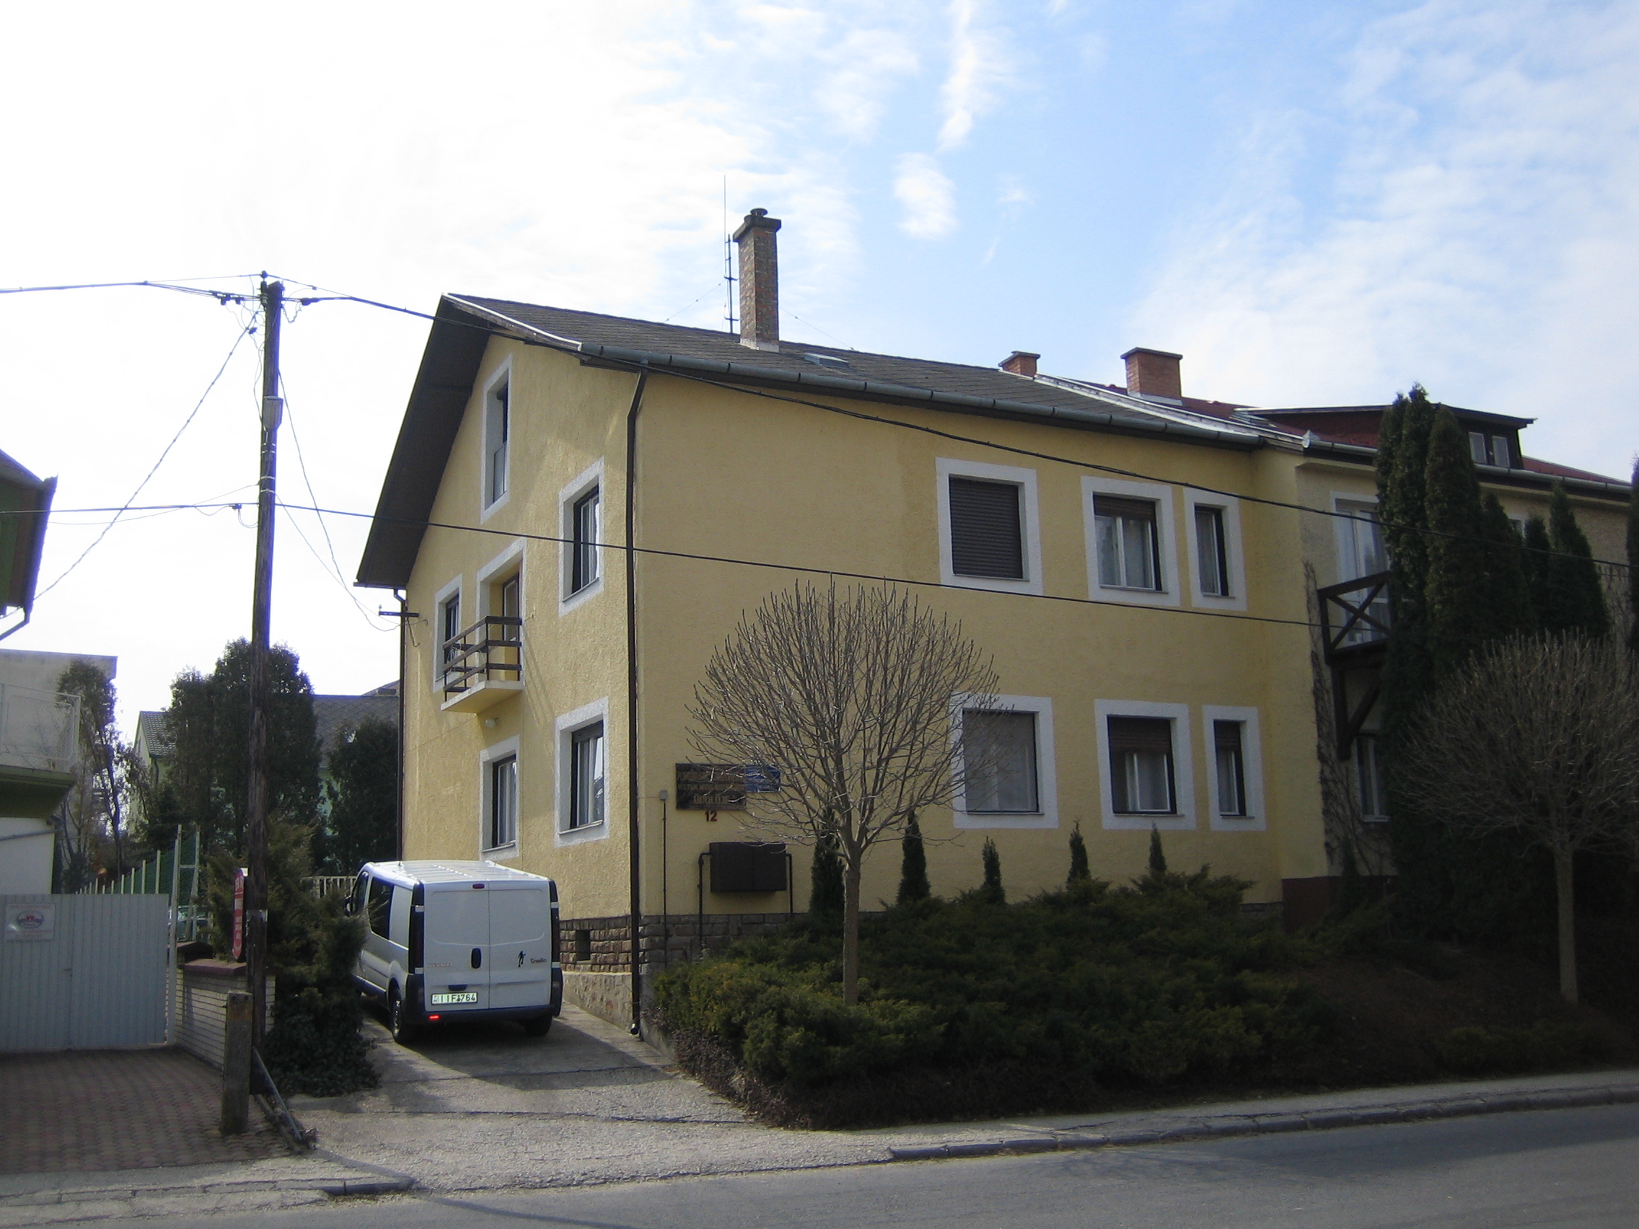
A pihenés, a szabadidő eltöltésének lehetőségei: a hévízi gyógyfürdő szolgáltatásainak igénybevétele, kirándulás Egregybe, a hangulatos vendégfogadókkal tarkított szőlőhegyre, Keszthelyre és környékére.

